**Міністерство освіти і науки України**

**Національний технічний університет України**

**«Київський політехнічний інститут імені Ігоря Сікорського»**

**Факультет інформатики та обчислювальної техніки**

**Кафедра обчислювальної техніки**

**Лабораторна робота №6**

з дисципліни «Системне програмування»

на тему «Обчислення арифметичних виразів і трансцендентних функцій. Використання команд співпроцесора ix87»

Виконав: Перевірив:

Студент 2 курсу ФІОТ доц. Павлов В. Г.

групи ІМ-22

Довженко Антон Андрійович

номер в списку групи: 9

Київ 2024

**Мета роботи:** Вивчення команд Асемблера для арифметики з плаваючою комою і здобуття навичок виконання розрахунків з елементами масивів.

**Завдання:**  
Номер варіанту – 9, бо в групі в списку я під номером 9:  
(2 * c - d / 23) / ln(b - a / 4)

**Контрольні приклади:**

*1. Чисельник та знаменник більші за нуль.*

Візьмемо такі значення:

a = 3.4, b = 9.3, c = 12.6, d = 18.1

(2 * c - d / 23) / ln(b - a / 4) = (2 * 12.6 – 18.1 / 23) / ln (9.3 – 3.4 / 4) = (1123 / 46) / ln (8,45) = 24.41304347826 / 2.13416644137 = 11.43914692173

*2. Чисельник більший за нуль, а знаменник менший.*

a = 10.6, b = 3.5, c = 2.7, d = 1.5

(2 * c - d / 23) / ln(b - a / 4) = (2 * 2.7 – 1.5 / 23) / ln(3.5 – 10.6 / 4) = (5.4 – 3 / 2 / 23) / ln(3,5 – 2,65) = (27/5 – 3/46) / ln(0.85) = (1227/230)/−0.16251892950 = 5.33478260870/-0.16251892950 = −32.82560760837

*3. Чисельник менший за нуль, а знаменник більший.*

a = 11.3, b = 19.7, c = 1.3, d = 71.2

(2 * c - d / 23) / ln(b - a / 4) = (2 * 1.3 – 71.2/23) / ln(19.7-11.3/4) = (2.6 – 356 / 5 / 23) / ln(19.7 – 2.85) = (13/5 – 356/115) / ln(16.85) = -0.49565217391 / 2.82583323676 = -0,17540036244

4. *Знаменник дорівнює нулю (ділення на нуль).*

a = 10.4 , b = 3.6, c = 2.8, d = 4.6

(2 * c - d / 23) / ln(b - a / 4) = (2 * 2.8 - 4.6 / 23) / ln(3.6 – 10.4 / 4) =   
(5.6 – 4.6/23) / ln (3.6 – 2.6) = (5.6 – 4.6/23) / ln (1) = (5.6 – 4.6/23) / 0

*5. Чисельник та знаменник менші за нуль.*

a = 88.8, b = 22.6, c = 2.6, d = 213.3

(2 * c - d / 23) / ln(b - a / 4) = (2 * 2.6 – 213.3 / 23) / ln(22.6 – 88.8 / 4) = (5,2 – 2133 / 10 / 23) / ln(22,6 – 22,2) = (-937/230) / ln (0,4) = -4.07391304348 /  
-0.91629073187 = 4.44609216462

Тепер додаткові контрольні приклади:

*6. Вираз під натуральним логарифмом є меншим за нуль, що не може бути:*

a = 16.2 , b = 3.9, c = 6.4, d = 17.3

(2 * c - d / 23) / ln(b - a / 4) = (2 * 6.4 – 17.3/23) / ln(3.9 – 4.05) = (2 * 6.4 – 17.3/23) / ln (-0.15)

*7. Вираз під натуральним логарифмом дорівнює нулю*

a = 12.4 , b = 3.1, c = 19.1, d = 169.6

(2 * c - d / 23) / ln(b - a / 4) = (2 * 19.1 – 169.6 / 23) / ln(3.1 – 12.4 / 4) =   
(2 * 19.1 – 169.6 / 23) / ln(3.1 – 3.1) = (2 * 19.1 – 169.6 / 23) / ln(0)

Отже, завдяки додатковим контрольним прикладам ми врахували при перевірці область визначення ln, окрім всіх інших, так би мовити базових випадків.

**Демонстрація роботи програми**

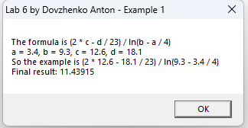

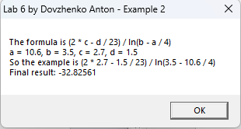

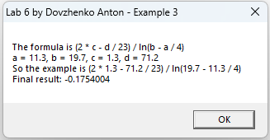

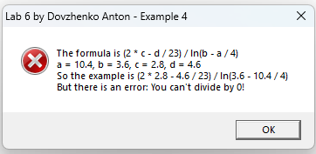

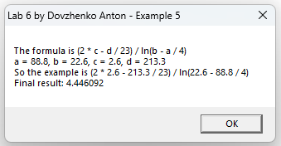

Також демонстрація інших перевірок (для цього змінив четвертий приклад на такий, при якому помилки повинні правильно виводитись)

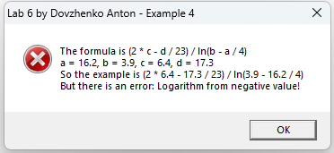

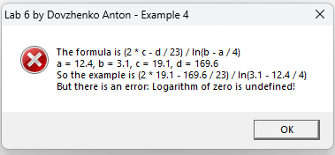

Бачимо, що програма обраховує приклади коректно. Також варто зазначити, що програма правильно виявляє та класифікує помилки, виводячи повідомлення про помилку з номером прикладу, та його загальним видом по формулі.

**Лістинг програми**

.386

.model flat,stdcall

option casemap:none

include \masm32\include\masm32rt.inc

.data

DovzhenkoA dq 3.4, 10.6, 11.3, 10.4, 88.8

DovzhenkoB dq 9.3, 3.5, 19.7, 3.6, 22.6

DovzhenkoC dq 12.6, 2.7, 1.3, 2.8, 2.6

DovzhenkoD dq 18.1, 1.5, 71.2, 4.6, 213.3

DovzhenkoZero dq 0.0

DovzhenkoTwo dq 2.0

DovzhenkoFour dq 4.0

DovzhenkoTwentyThree dq 23.0

DovzhenkoNumeratorVal dt 0.0

DovzhenkoDenominatorVal dt 0.0

DovzhenkoResultrVal dq 0.0

DovzhenkoTitleTemplate db "Lab 6 by Dovzhenko Anton - Example %d", 0

DovzhenkoExampleTitle db 64 dup(0)

DovzhenkoErrorExample db "The formula is (2 * c - d / 23) / ln(b - a / 4)", 13,

"a = %s, b = %s, c = %s, d = %s", 13,

"So the example is (2 * %s - %s / 23) / ln(%s - %s / 4)", 13,

"But there is an error: %s", 0

DovzhenkoZeroDenomErrorMsg db "You can't divide by 0!", 0

DovzhenkoNegLogErrorMsg db "Logarithm from negative value!", 0

DovzhenkoLogZeroErrorMsg db "Logarithm of zero is undefined!", 0

DovzhenkoResultsWin db "The formula is (2 * c - d / 23) / ln(b - a / 4)", 13,

"a = %s, b = %s, c = %s, d = %s", 13,

"So the example is (2 * %s - %s / 23) / ln(%s - %s / 4)", 13,

"Final result: %s", 0

DovzhenkoAStr db 64 dup(0)

DovzhenkoBStr db 64 dup(0)

DovzhenkoCStr db 64 dup(0)

DovzhenkoDStr db 64 dup(0)

DovzhenkoResultString db 64 dup(0)

DovzhenkoDisplayBuff db 256 dup(0)

.code

main proc

mov edi, 0

DovzhenkoCalculateLoop:

cmp edi, 5

je DovzhenkoEndProgram

; Format the output and display

mov eax, edi

inc eax

invoke wsprintf, addr DovzhenkoExampleTitle, addr DovzhenkoTitleTemplate, eax

finit

; Compute numerator (2 * c - d / 23)

fld [DovzhenkoC + edi * 8]

fmul [DovzhenkoTwo]

fld [DovzhenkoD + edi * 8]

fdiv [DovzhenkoTwentyThree]

fsub

fstp [DovzhenkoNumeratorVal]

; Compute (b - a/4)

fld [DovzhenkoB + edi * 8]

fld [DovzhenkoA + edi * 8]

fdiv [DovzhenkoFour]

fsub

fstp [DovzhenkoDenominatorVal]

; Update variables for display

invoke FloatToStr, [DovzhenkoA + edi * 8], addr DovzhenkoAStr

invoke FloatToStr, [DovzhenkoB + edi * 8], addr DovzhenkoBStr

invoke FloatToStr, [DovzhenkoC + edi * 8], addr DovzhenkoCStr

invoke FloatToStr, [DovzhenkoD + edi * 8], addr DovzhenkoDStr

; Check if value under logarithm is negative

fld [DovzhenkoDenominatorVal]

fcomp DovzhenkoZero

fstsw ax

sahf

jb DovzhenkoNegativeLogError

; Check if value under logarithm is zero

fld [DovzhenkoDenominatorVal]

fcomp DovzhenkoZero

fstsw ax

sahf

je DovzhenkoLogOfZeroError

; Continue with computation if valid

fld [DovzhenkoDenominatorVal]

fldln2

fld st(1)

fyl2x

fstp [DovzhenkoDenominatorVal]

; Check if denominator is zero

fld [DovzhenkoDenominatorVal]

fcom DovzhenkoZero

fstsw ax

sahf

je DovzhenkoZeroDivideError

; Divide numerator by denominator

fld [DovzhenkoNumeratorVal]

fld [DovzhenkoDenominatorVal]

fdiv

fstp [DovzhenkoResultrVal]

; Converting

fld [DovzhenkoResultrVal]

fstp [DovzhenkoResultrVal]

invoke FloatToStr, [DovzhenkoResultrVal], addr DovzhenkoResultString

invoke wsprintf, addr DovzhenkoDisplayBuff, addr DovzhenkoResultsWin,

addr DovzhenkoAStr, addr DovzhenkoBStr, addr DovzhenkoCStr, addr DovzhenkoDStr,

addr DovzhenkoCStr, addr DovzhenkoDStr, addr DovzhenkoBStr, addr DovzhenkoAStr,

addr DovzhenkoResultString

; Display the results

invoke MessageBox, NULL, addr DovzhenkoDisplayBuff, addr DovzhenkoExampleTitle, MB_OK

inc edi

jmp DovzhenkoCalculateLoop

; Error Handlers

DovzhenkoNegativeLogError:

invoke wsprintf, addr DovzhenkoDisplayBuff, addr DovzhenkoErrorExample,

addr DovzhenkoAStr, addr DovzhenkoBStr, addr DovzhenkoCStr, addr DovzhenkoDStr,

addr DovzhenkoCStr, addr DovzhenkoDStr, addr DovzhenkoBStr, addr DovzhenkoAStr,

addr DovzhenkoNegLogErrorMsg

invoke MessageBox, NULL, addr DovzhenkoDisplayBuff, addr DovzhenkoExampleTitle, MB_ICONERROR or MB_OK

jmp DovzhenkoNextExample

DovzhenkoLogOfZeroError:

invoke wsprintf, addr DovzhenkoDisplayBuff, addr DovzhenkoErrorExample,

addr DovzhenkoAStr, addr DovzhenkoBStr, addr DovzhenkoCStr, addr DovzhenkoDStr,

addr DovzhenkoCStr, addr DovzhenkoDStr, addr DovzhenkoBStr, addr DovzhenkoAStr,

addr DovzhenkoLogZeroErrorMsg

invoke MessageBox, NULL, addr DovzhenkoDisplayBuff, addr DovzhenkoExampleTitle, MB_ICONERROR or MB_OK

jmp DovzhenkoNextExample

DovzhenkoZeroDivideError:

invoke wsprintf, addr DovzhenkoDisplayBuff, addr DovzhenkoErrorExample,

addr DovzhenkoAStr, addr DovzhenkoBStr, addr DovzhenkoCStr, addr DovzhenkoDStr,

addr DovzhenkoCStr, addr DovzhenkoDStr, addr DovzhenkoBStr, addr DovzhenkoAStr,

addr DovzhenkoZeroDenomErrorMsg

invoke MessageBox, NULL, addr DovzhenkoDisplayBuff, addr DovzhenkoExampleTitle, MB_ICONERROR or MB_OK

jmp DovzhenkoNextExample

; Other handlers

DovzhenkoNextExample:

inc edi

jmp DovzhenkoCalculateLoop

DovzhenkoEndProgram:

invoke ExitProcess, 0

main endp

end main

**Висновки**

Отже, після порівняння результатів, що виводить програма та результатів контрольних обрахунків для всіх типів прикладів (з різними знаками чисельника та знаменника, і з різними помилками), можна дійти до висновку, що програма працює коректно та обраховує всі приклади правильно, виявляє та класифікує помилки також коректно. Було враховано всі варіанти, область визначення ln та неможливість ділення на 0. Варто зазначити, що все одно похибка можлива, бо через структуру програми, її виконання здійснюється з меншою точністю ніж під час ручних контрольних обрахунків.

Також зазначу, що під час написання цієї роботи я ознайомився з командами для обрахунків чисел з плаваючою комою, і успішно застосував їх в програмі, з чого можна впевнено сказати, що програма зроблена правильно.